حسن کاظمی طهرانی

9629041

آزمایشگاه ریزپردازنده

آزمایش اول

در این آزمایش قصد داریم به کمک برد آردینو به روشن کردن LED ها به ترتیب از چپ به راست و راست به چپ بپردازیم

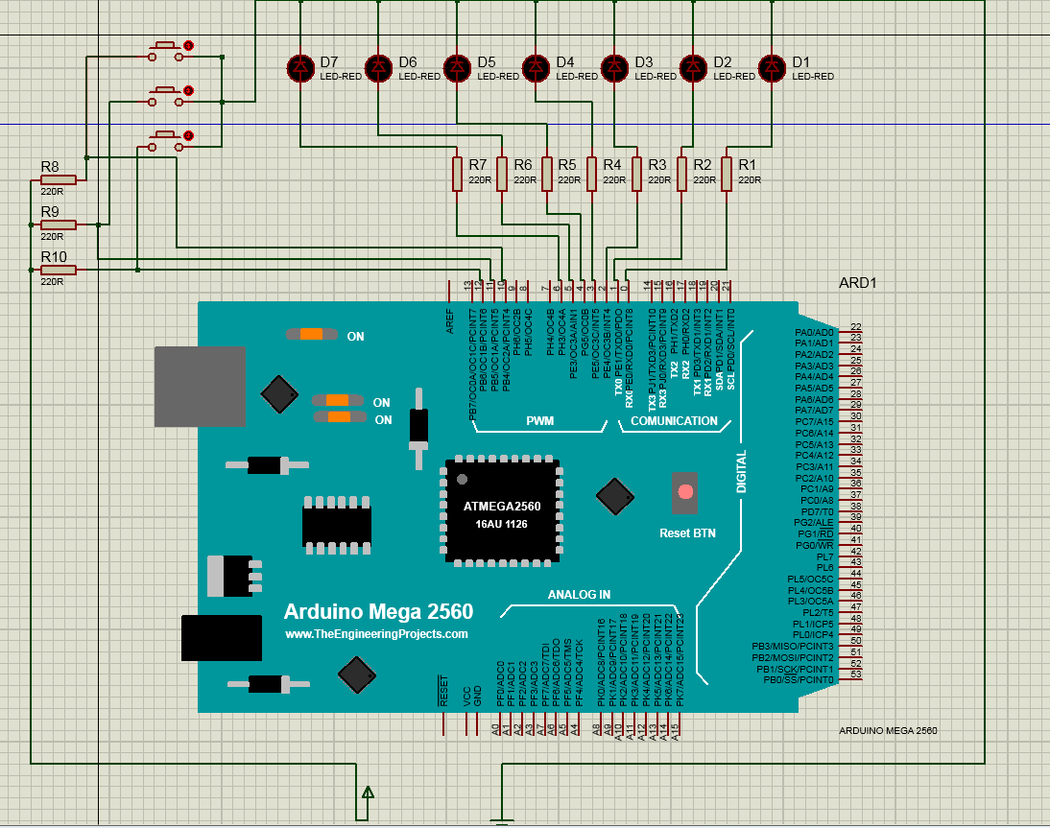

شماتیک کلی مدار مطابق با فوق می باشد. به طوری که یک سر LED ها با گذر از مقاومت ( برای صدمه ندیدن در دنیای واقعی) به آردینو وصل شده اند و سر دیگر آن ها به زمین وصل گردیده اند. از طرفی 3 کلید نیز موجود می باشد که یک سر آن ها به زمین و سر دیگر آن ها با گذر از یک مقاومت به ولتاژ 5 ولت وصل شده اند. علت وجود مقاومت ها در سمت چپ کلید ها برای وصل نشدن سر مثبت 5 ولت به زمین به طور مستقیم می باشد و همچنین این که مدار مطابق با Active low عمل میکند؛ یعنی در صورت فشار داده نشدن دکمه ها ولتاژ 1 منطقی به پایه های ورودی آردینو داده میشود و در صورت فشار داده شدن 0 منطقی داده می شود و میتوان عمل مربوطه را انجام داد که در ادامه در کد به مشاهده آن می پردازیم.

در داخل کد از led_1 تا led_7 برای نامگذاری پورت هایی که LED به آردینو وصل شده اند استفاده میکنیم. به طوری که led_1 به چپ ترین LED و led_7 به راست ترین LED اشاره میکند. در تابع setup این پورت های ورودی و خروجی مشخص شده اند و تابع loop مدام اجرا میشود تا عمل مربوطه ما را انجام دهد.

void setup() {

  // inputs:

  pinMode(10, INPUT);

  pinMode(11, INPUT);

  pinMode(12, INPUT);

  // outputs:

  pinMode(0, OUTPUT);

  pinMode(1, OUTPUT);

  pinMode(2, OUTPUT);

  pinMode(3, OUTPUT);

  pinMode(4, OUTPUT);

  pinMode(5, OUTPUT);

  pinMode(6, OUTPUT);

}

در تابع loop همواره در ابتدا مقادیر دکمه ها و LED ها خوانده میشود. با توجه به توضیح فوق و Active low بودن مدار .

زمانی که یک کلید پورت مربوطه ورودی آن low شده باشد، عمل مربوطه به آن کلید انجام میشود که در ادامه به توضیح آن می پردازیم.

 if (upper_button == LOW) {

      digitalWrite(6, HIGH);

      delay(500);

      digitalWrite(5, HIGH);

      delay(500);

      digitalWrite(4, HIGH);

      delay(500);

      digitalWrite(3, HIGH);

      delay(500);

      digitalWrite(2, HIGH);

      delay(500);

      digitalWrite(1, HIGH);

      delay(500);

      digitalWrite(0, HIGH);

      delay(500);

}

این قسمت برای زمانی می باشد که دکمه بالایی فشرده شده است. در این قسمت بدین صورت عمل میکند که از LED چپ به راست به ترتیب روشن می شوند و بین هر کدام تاخیر 500 میلی ثانیه ای وجود دارد.

دکمه میانی نیز مشابه قطعه کد فوق می باشد با این تفاوت که از led_7 تا led_1 یعنی از راست به چپ بررسی میکند.

  if (bottom_button == LOW) {

    digitalWrite(0, LOW);

    digitalWrite(1, LOW);

    digitalWrite(2, LOW);

    digitalWrite(3, LOW);

    digitalWrite(4, LOW);

    digitalWrite(5, LOW);

    digitalWrite(6, LOW);

  }

در آخر اگر کلید پایین توسط کاربر فشرده شود تمامی LED ها خاموش می گردند.